Gyermeknapi kirándulás
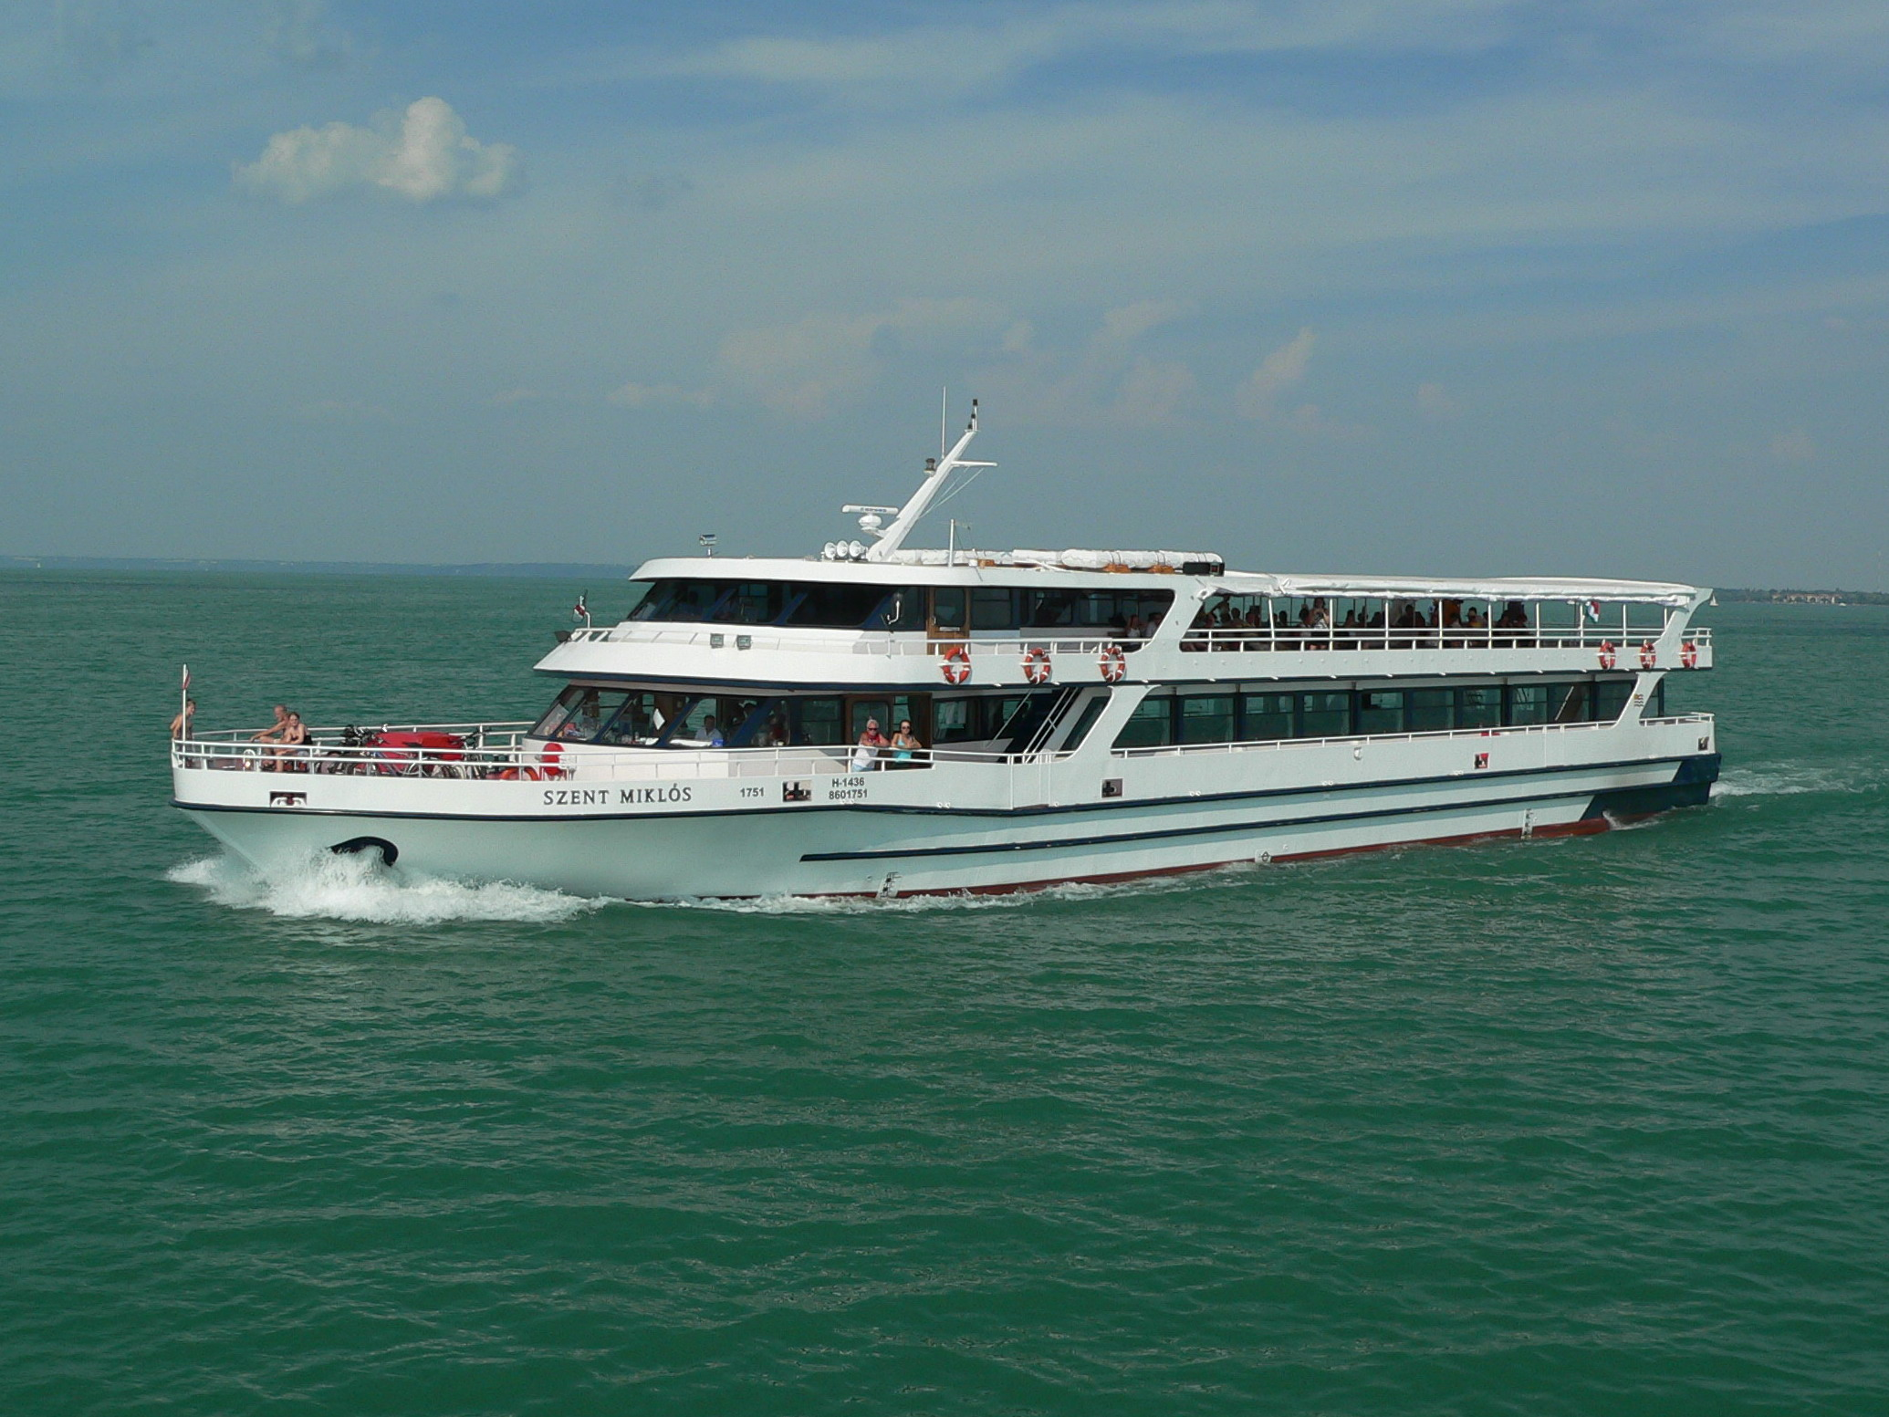
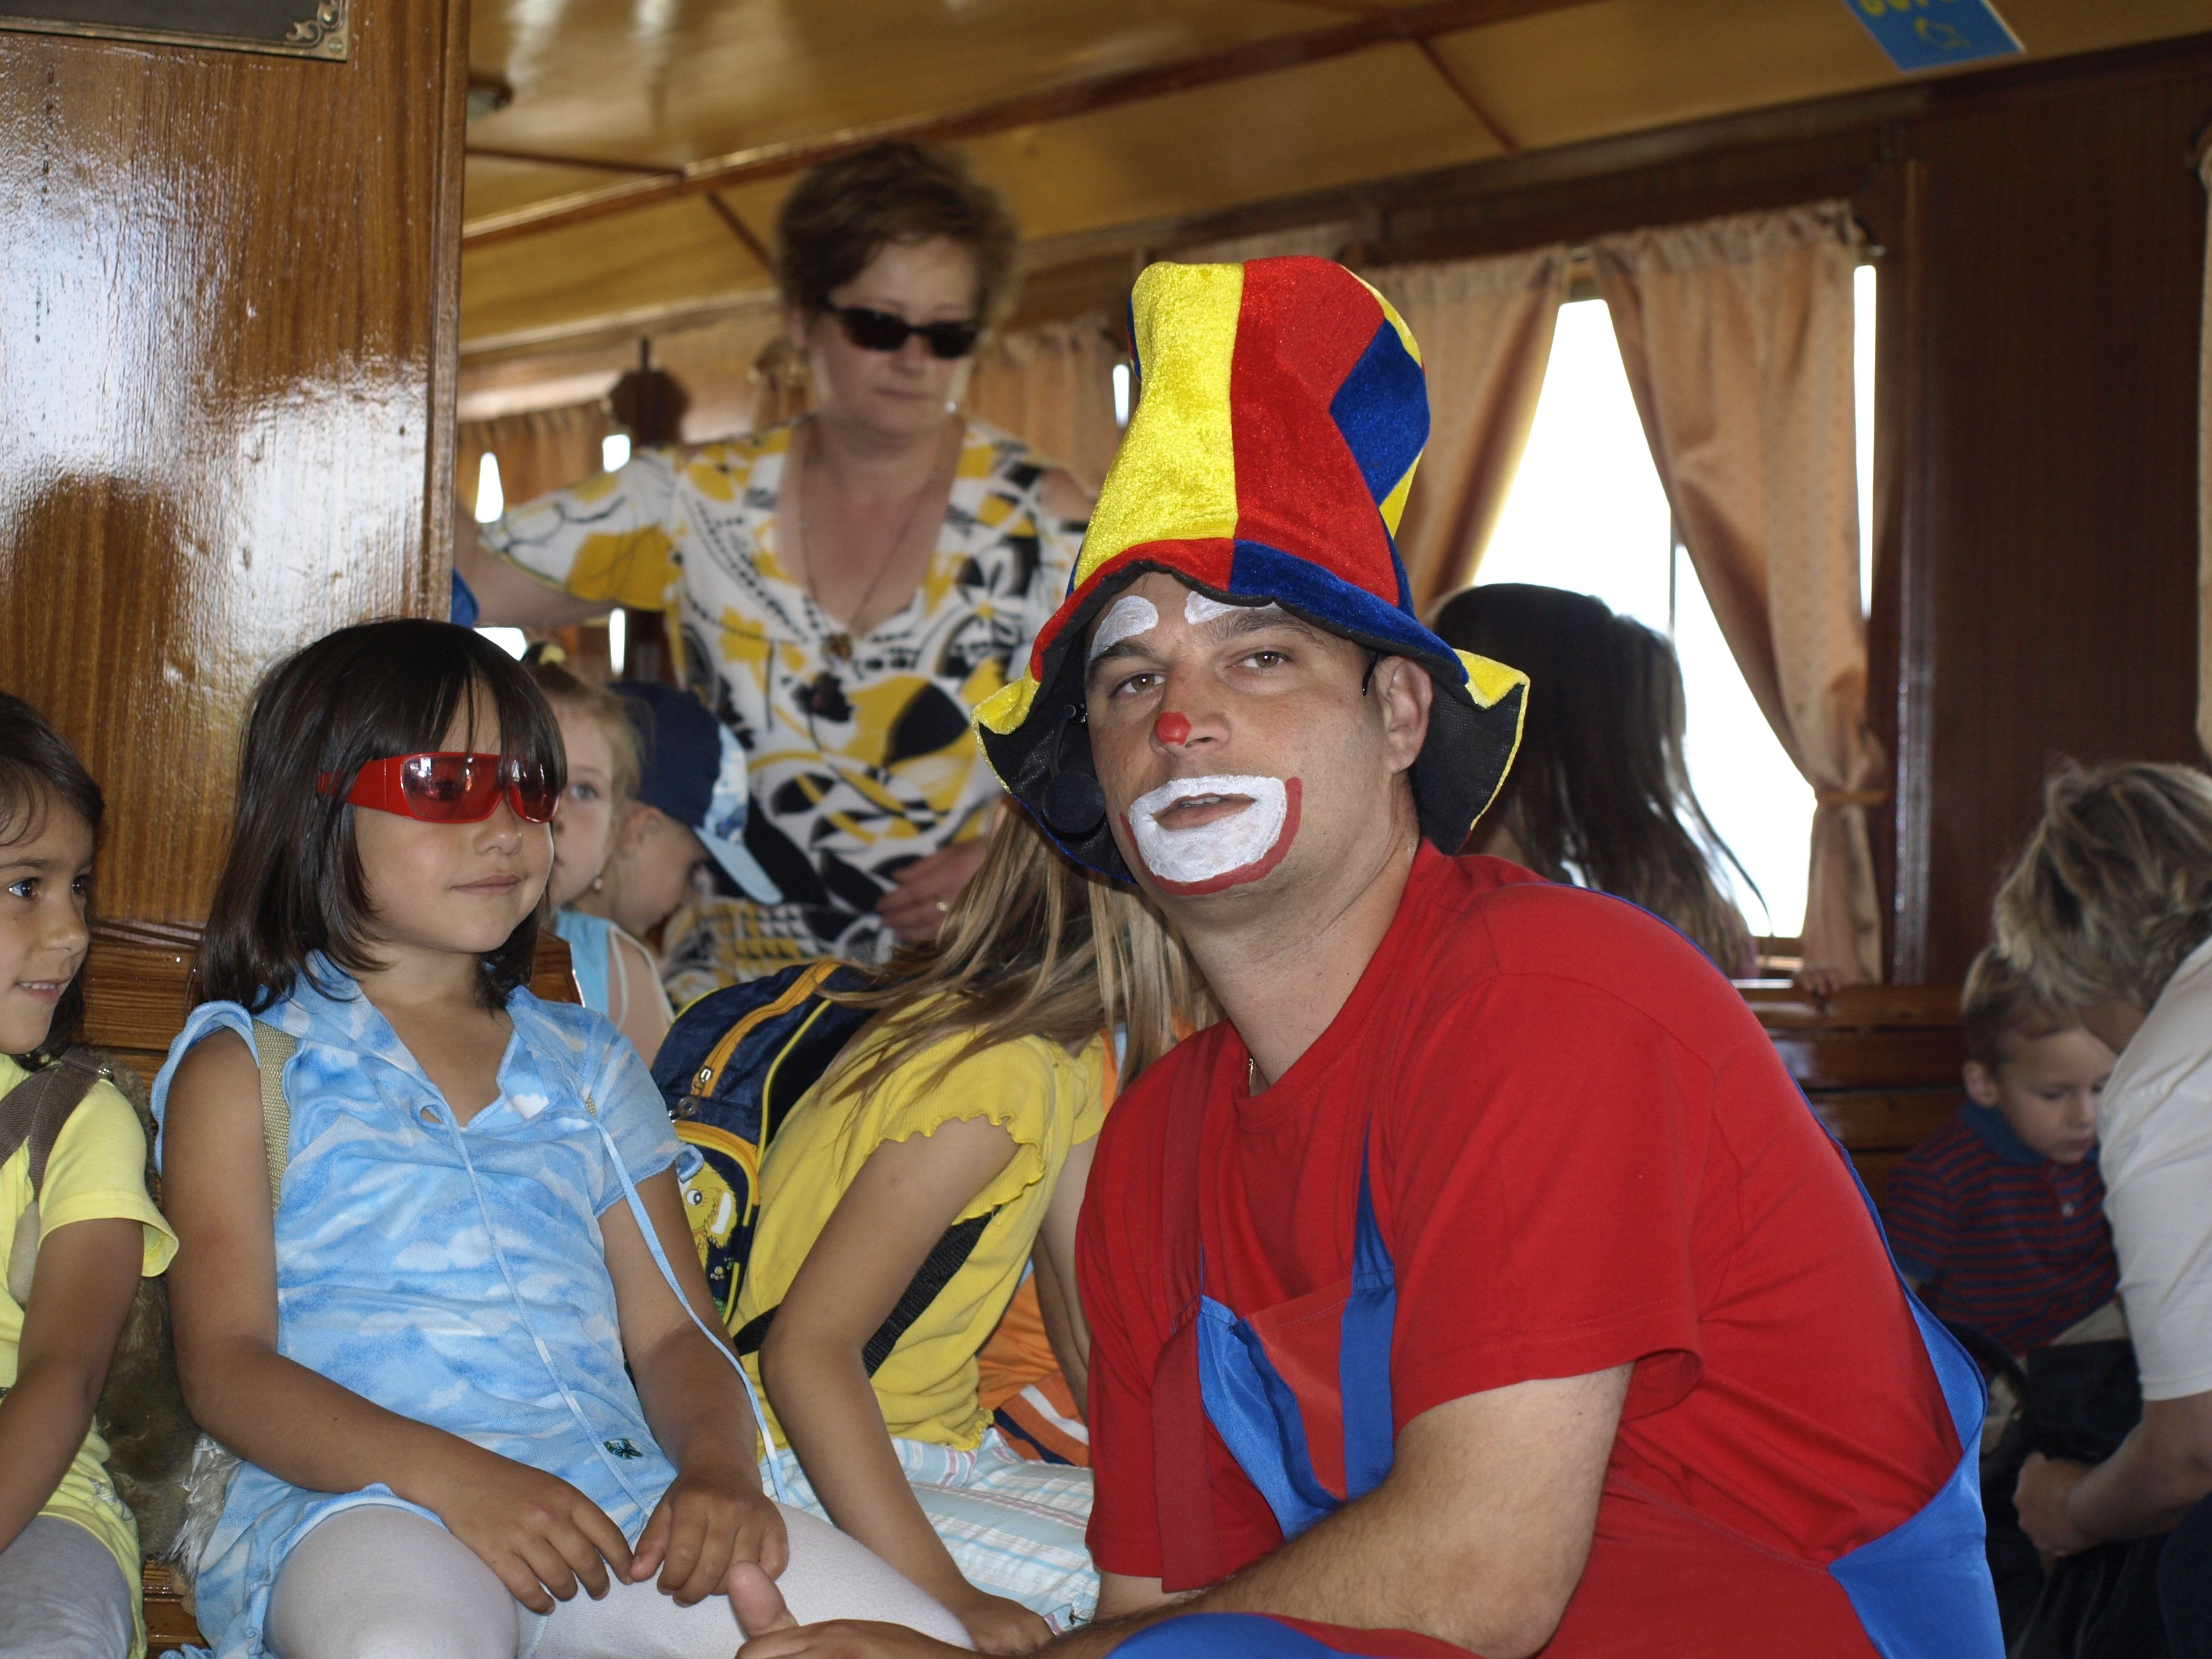

Jöjjön velünk a meseszép Keszthelyre, lepje meg gyermekét egy vidám gyermeknapi programmal!

Utazás: különvonattal Budapest-Déli pályaudvarról
Időpont: 2010. május 29.
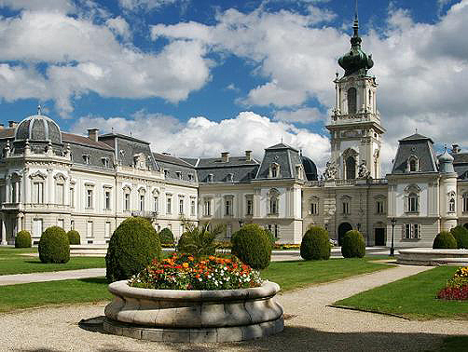
Program

Sétahajózással egybekötött vidám mulatozás Tibi bohóccal egy
katamarán hajón.

Utána fakultatív programként a következőkből választhatnak:
- Festetics kastély, ahol lehetőség van:
- Múzeumlátogatásra
- Hintó, vadász és vasútmodell kiállítás megtekintésére
- Balaton Múzeum
- Városnézés

Jelentkezési határidő: Május 21.

Jelentkezés és bővebb információ

Szőcs Tünde Vincze Magdolna
+36 (1) 512 79 14 +36 (1) 511 51 71
06 (30) 870 35 31 06 (30) 373 31 28
szocs.tunde@mav-start.hu vincze.magdolna@mav-start.hu
Utazásszervezői és utazásközvetítői engedélyszám: U – 001081
